**南通开发区能达小学教室软木板橱柜制作安装招标公告**

一、**采购项目名称及编号：**

项目名称：**南通开发区能达小学教室软木板橱柜制作安装**

项目编号：NTKFQSX20190723003

**二、最高限价：**

本项目最高限价为人民币**11.5万元,**报价超过最高限价的为无效响应。

**三、供应商资格要求**

（一）符合政府采购法第二十二条规定的条件，并提供下列材料；

1、法人或者其他组织的营业执照等证明文件，自然人的身份证明；

2、依法缴纳税收和社会保障资金的相关材料；

3、参加政府采购活动前3年内在经营活动中没有重大违法记录的书面声明。

4、经营范围需具有标识标牌、制作、安装，并提供相关业绩合同（至少提供一份合同，原件备查）。

（二）本项目　不接受　联合体参与谈判。

**四、投标时间地点及联系方式**

投标人请于**2019年7月29日10时00分**把标书密封好，并在标书封面及封袋上注明投标项目、投标单位、联系电话，送达开发区能达小学五楼会议室。不符合规定的标书不予受理。

**五、投标保证金**

1、投标保证金2000元（递交形式：现金，不接受其它任何形式）在投标截止前单独密封好盖有公章后随投标文件一起递交，否则招标方拒绝接受投标文件。

2、投标人在开标后要求撤销投标的，招标人有权收取其全额保证金作为违约金。

3、未中标的投标人保证金在开标结束后无息原额退还。

4、中标人无正当理由拒绝签订合同的，招标人有权取消其中标资格，并有权收取全额保证金作为违约金。

5、中标人提供虚假材料谋取中标的，招标人有权取消其中标资格，并有权收取其全额保证金作为违约金。

6、签订合同前缴纳的2000元作为履约保证金，履约保证金在验收合格后无息退还。

**六、项目要求**

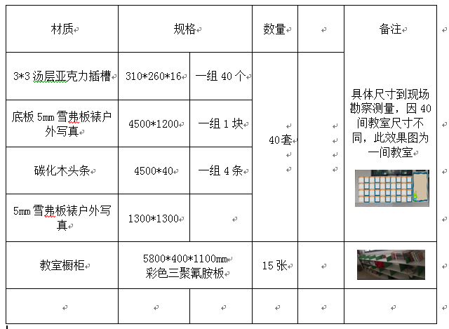

**七、工期要求**

本工程要求在签订合同后15天内完工。

**八、报价要求**

本项目为**固定总价报价**，投标报价包括工程量清单的全部内容，且为最终报价（含税）。

**九、评标办法**

1、评标采用低价评标价法，即投标文件满足本招标书全部实质性要求且投标报价最低价的投标单位为中标候选人。

2、评标结果将公布在南通开发区教育网页上。

**十、联系方式**

茅老师 联系电话：89101200

**2019年7月23日**